Universidade Estadual do Rio Grande do Sul

Unidade em Três Passos

Curso de Bacharelado em Agronomia

Disciplina de Estatística e Experimentação Agrícola

Professor: Dr. Márlon de Castro Vasconcelos

1. Conceitue Estatística.

R**.:**

2. O que é inferência?

R.:

3. O que é unidade amostral? Qual sua importância?

R.:

4. O que são estudos experimentais e observacionais?

R.:

5. Dê 3 exemplos de variáveis qualitativas nominais e ordinais.

R.:

6. Na imagem abaixo qual a variável independente e a dependente? Justifique.

R

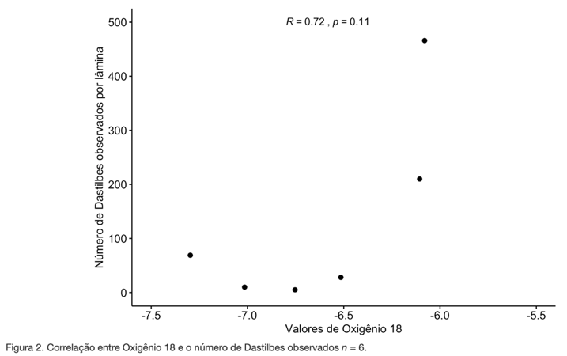

7. Usando os critérios de arredondamento para dígitos significativos escreva os números abaixo

1. 3546,3421 5 dígitos significativos
2. 0,000342 3 dígitos significativos
3. 34,256 1 dígito significativo
4. 127853,4 2 dígitos significativos
5. 0,000001 1 dígito significativo

8. Tendo os dados abaixo monte uma tabela de frequências.

|  |  |  |  |  |  |
| --- | --- | --- | --- | --- | --- |
| 3 | 3 | 5 | 6 | 6 | 6 |
| 2 | 2 | 1 | 5 | 6 | 4 |
| 5 | 6 | 6 | 4 | 6 | 3 |
| 2 | 1 | 4 | 4 | 5 | 1 |

9. Tendo os dados abaixo monte uma tabela de classes.

|  |  |  |  |  |  |  |  |
| --- | --- | --- | --- | --- | --- | --- | --- |
| 10 | 14 | 8 | 15 | 13 | 9 | 14 | 12 |
| 12 | 1 | 2 | 8 | 7 | 9 | 11 | 9 |
| 13 | 14 | 15 | 4 | 9 | 9 | 5 | 8 |
| 12 | 1 | 4 | 2 | 7 | 1 | 10 | 13 |
| 8 | 9 | 4 | 8 | 4 | 7 | 3 | 12 |
| 13 | 9 | 15 | 8 | 11 | 2 | 8 | 7 |
| 7 | 2 | 7 | 4 | 7 | 15 | 6 | 3 |
| 9 | 8 | 7 | 14 | 2 | 14 | 2 | 14 |